Дорога длиною в тридцать лет.

Ухта – город нашей судьбы, где делали первые шаги многие известные ныне общественные организации. Сохраняя все, что когда-то было инициировано и создано, работая и шагая в ногу со временем, ухтинское представительство межрегионального общественного движения «Коми войтыр» уверенно смотрит в будущее.
Учредительный съезд общества «Коми котыр» состоялся 1 декабря 1989 года в республиканском драматическом театре им. В. Савина в г. Сыктывкаре. На съезде присутствовало около 250 делегатов и 150 приглашенных. Съезд утвердил Устав общества «Коми котыр» и избрал руководящие органы. В последующий период отделения общества были созданы в городах и районах республики. В этот период начали создаваться и другие национальные организации. Во второй половине 1990 года в Ижемском районе создана Ассоциация коми-ижемцев «Изьватас», в Усть-Куломском районе - общество «Эжватас», в г. Печоре - Общественный комитет спасения Печоры, в г. Москве - Московское Коми национально-культурное общество «Парма», в г. Санкт-Петербурге - общество «Неватас».
В 1989 году было принято решение о создании ухтинского городского общества «Коми котыр». Официальная дата рождения организации – 20 января 1990 года. В этот день на учредительном собрании принят Устав городского общества «Коми котыр», который в дальнейшем утверждён общим собранием представителей коми ухтинцев 04 февраля и зарегистрирован решением горисполкома № 103 от 22 февраля 1990 года. В уставе главной задачей общества определили возрождение и развитие самосознания коми народа, его культуры и языка, воспитание его в духе патриотизма и интернационального братства между народами.
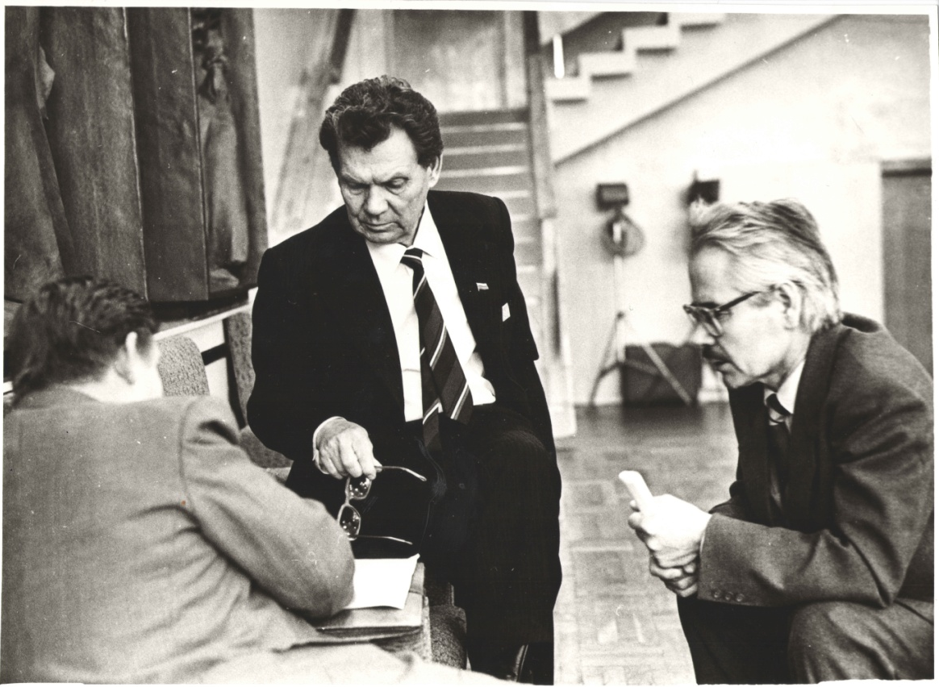
Первые полгода в обществе «Коми котыр» председательствовал Борис Федотович Шахов, член Союза писателей СССР. Автор повестей "День хвали вечером", "Привети меня, земля родная", романов "Сверстники", "Черная шаль с красными цветами".

Роман «Жили-поживали», вышедший в свет в 1999 году, высоко оценило Общество Матиаса Кастрена (Финляндия), присудившее в 2001 году Борису Шахову международную премию за значительный вклад в обогащение национальных культур и развитие выразительности письменности на родном языке.
27 апреля 1991 года на общем собрании представителей коми народа был избран первый состав Президиума общества из четырнадцати членов. Председателем Президиума избран Ярапов Николай Михайлович (ныне Почетный гражданин г. Ухты), его заместителем Калинин Борис Иванович, ответственным секретарём Кримчеева Татьяна Фраимовна. Всего активно работали более ста человек.
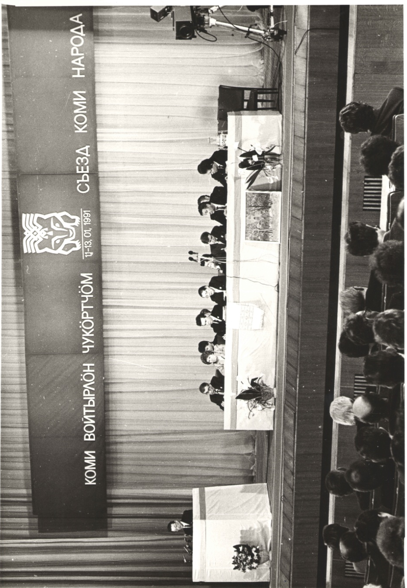
За тридцатилетний период председателями «Коми котыра» - «Коми войтыра» избирались: Ярапов Николай Михайлович, Терентьев Анатолий Филиппович, Дернова Наталья Николаевна, Василькив Валентина Николаевна, Пономарев Николай Степанович, Кичигин Анатолий Васильевич.
Оглядываясь в прошлое, общественников охватывает чувство гордости - Коми национальное движение стало неотъемлемой частью гражданского общества в республике, одной из действенных моделей общественного самоуправления, представляющей и защищающей интересы коренного этноса. В прошлом наши предшественники консолидировали коми национальные организации на основе Съезда коми народа, на этом этапе шло формирование правовых основ для функционирования самого общественного движения и для зашиты интересов коренного этноса. К примеру, на первом Съезде коми народа в январе 1991 года прозвучала инициатива замены государственного символа республики – флага. Ухтинский делегат, депутат Верховного Совета Коми Шулепов Иван Павлович предложил в качестве цветовой гаммы коми флага триколор, состоящий из синего, зеленого и белого цветов. Интересно, но этот съезд коми народа был первым не только в финно-угорских регионах, но и в России.
Реализовывая Уставные задачи по развитию культуры коми народа, в январе 1992 года Президиумом ухтинского общества принято решение о создании общественного Коми культурного центра. Вскоре организовали воскресную школу и курсы изучения коми языка на базе клуба экономистов. Директором Центра на общественных началах назначили Самигуллину Елизавету Ивановну, руководителями курсов – З.В. Попову и Б.Ф. Шахова. Официально (как муниципальное учреждение) Центр коми культуры создан в августе 1994 года, в доме № 5 по ул. Первомайская выделено помещение, здесь он и размещается, а в прошлом году отметил свой 25-летний юбилей. В 2002 году Центру коми культуры присвоено имя коми писателя Шахова Бориса Федотовича.
Сегодня ухтинское представительство межрегионального общественного движения «Коми войтыр» осуществляет деятельность по решению конкретных проблем коренного этноса, которые ежегодно поднимаются на конференциях коми народа. Это вопросы социально-экономического характера, о развитии села, сохранении и развитии языка и культуры, вопросы здоровья и экологии, воспитания молодежи.
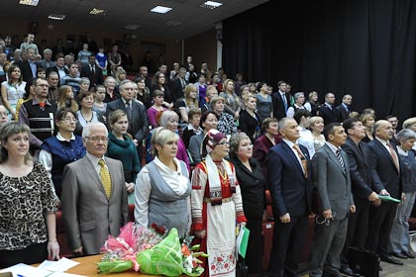
К празднованию своей юбилейной даты «Коми войтыр» подходит основательно. Все секреты будут раскрыты на очередной городской конференции коми народа в конце этого года.

